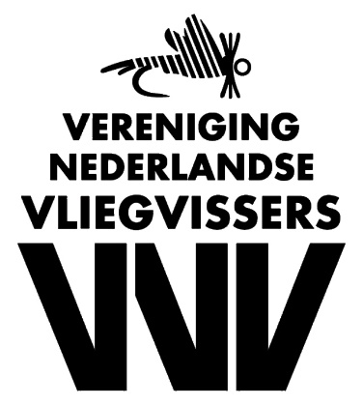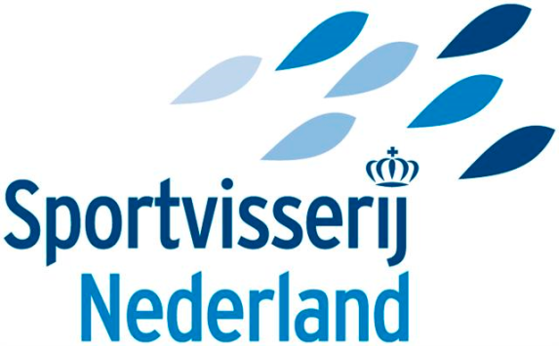

Aanmeldingsformulier NK Vliegvissen 2022 Individueel

Het programma ziet er als volgt uit (alles onder voorbehoud):
Zondag 10 april 2022 1e selectiewedstrijd De Kool, forel, vanaf de kant
Zondag 24 april 2022 2e selectiewedstrijd Baggelhuizen, forel, waden mag
Zondag 22 mei 2022 3e selectiewedstrijd Ronde Bleek, bellyboat
Zondag 26 juni 2022 4e selectiewedstrijd Haastrecht, witvis, vanaf de kant
Zondag 11 september 2022 Finale Medemblik of Schellinkhout, witvis, waden mag

Belangrijk:
Volgens de NK-reglementen hebben de finalisten van 2021 recht op deelname, mits ze zich vóór 15 maart 2022 hebben ingeschreven én hun inschrijfgeld hebben betaald. Daarnaast zijn er nog maximaal 22 plaatsen beschikbaar (zie wedstrijdreglement). Het inschrijfgeld bedraagt € 75,- voor VNV leden, niet-leden betalen € 100,-.
Mensen die buiten de boot zijn gevallen krijgen eind maart 2022 bericht en hun inschrijfgeld teruggestort.

Uw gegevens :

Naam + Voornaam : ………………………………………………

Adres : ……..……………………………………….

Postcode + Woonplaats : ………………………………………………

Geboortedatum : ………………………………………………

Telefoon : ………………………………………………

E-mail : ……...……………………………………..

Kruis aan wat van toepassing is op u:

Ik ben lid van de V.N.V.

Ik schrijf me in voor het NK Vliegvissen 2022 en ik ga akkoord met de regels van het reglement 2022 zoals opgesteld door de VNV wedstrijdcommissie.

Ik wens niet gefotografeerd en/of gefilmd te worden op de wedstrijddagen.

Formulier opsturen naar:

Bij voorkeur via e-mail:
wedstrijden@vnv.nu

Eventueel per post:
Wedstrijdcommissie VNV
p/a Martekrogt 4
1779 ER Den Oever

